Задания олимпиады школьников «Физтех.Био» по биологии
2019/20 уч. год
Заочный этап

ЗАДАНИЯ ДЛЯ 9 КЛАССА

Задания олимпиады разделены на три части:
Часть А: Задания на анализ суждений (всего 4 задания)
Часть В: Задания на сопоставления (всего 4 задания)
Часть С: Задачи со свободным ответом (всего 4 задания)
Часть А. Задания на анализ суждений

Во всех заданиях данной части в начале идет условие задачи, а затем участникам предложен ряд утверждений (идут под буквами). Участникам необходимо определить для каждого утверждения является оно верным или неверным.
В матрице ответов для каждого утверждения необходимо отметить является оно верным или неверным. Для ввода ответа в матрицу щелкните по нужной ячейке и выберите значение из выпадающего списка:

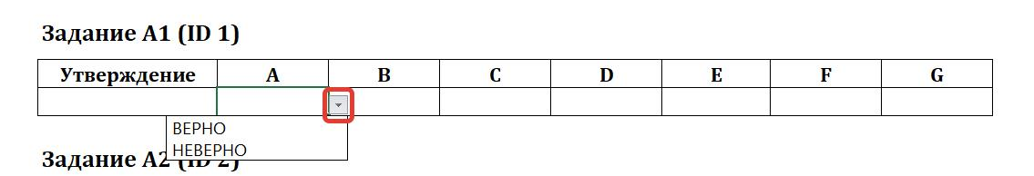

Задание А1 (ID 1)

На рисунке ниже показан поперечный срез вегетативного органа покрытосеменного растения.
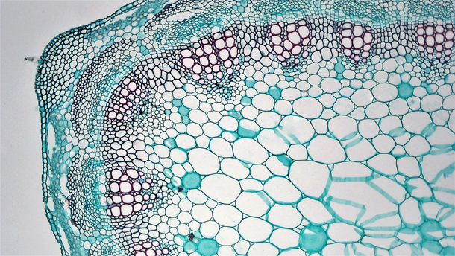

Укажите для каждого из следующих утверждений, является оно верным или неверным:

- Этот срез вероятнее всего принадлежит однодольному растению;
- На данном органе могут располагаться типичные устьица;
- Исследуемый орган – стебель травянистого растения;
- Проводящие пучки рассматриваемого растения можно охарактеризовать как концентрические;
- Исследуемый орган растения содержит камбий;
- Основная часть механических тканей расположена в центре органа, что связано с характером нагрузок на него;
- В проводящих тканях четко выделяются годичные приросты.

Задание А2 (ID 2)

Перед вами две схемы жизненных циклов, характерных для представителей отделов моховидных и покрытосеменных растений.

Жизненный цикл мхов Жизненный цикл покрытосеменных растений
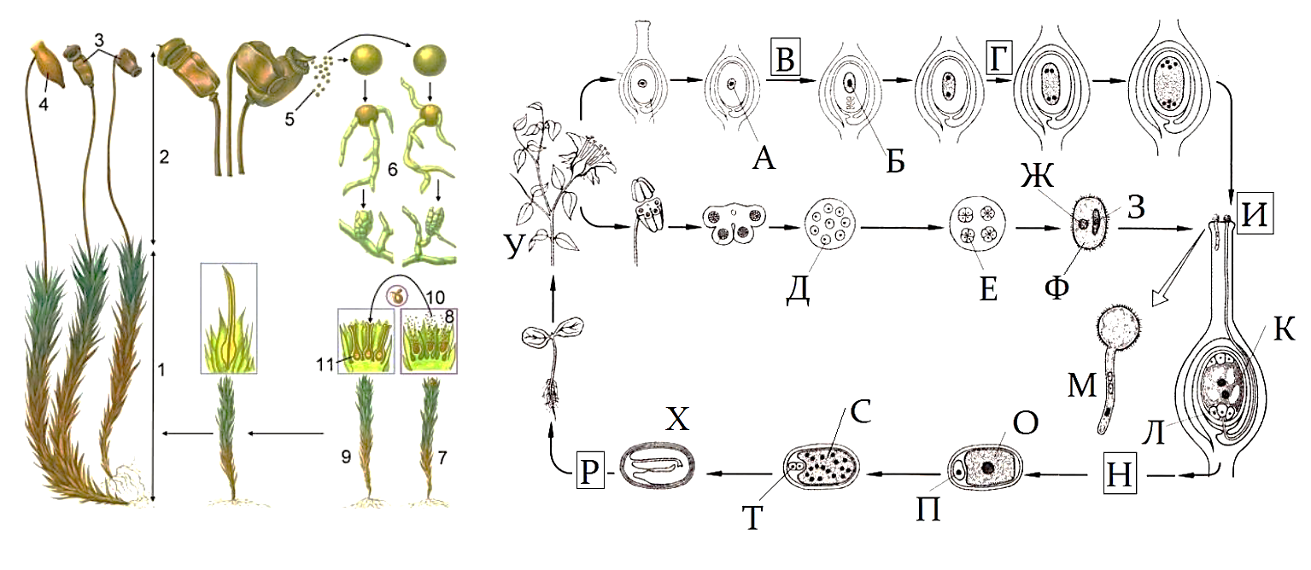
Проанализируйте приведенные выше схемы и укажите для каждого из следующих утверждений, является оно верным или неверным:

- Цифра «10» в жизненном цикле мхов и буква «И» в жизненном цикле покрытосеменных растений обозначают один и тот же процесс, который называется опылением;
- В жизненном цикле покрытосеменных растений буквой «Х» обозначена многоклеточная структура, которая отсутствует у мхов;
- У мхов структура, обозначенная цифрой «5», является гаплоидной и этой характеристикой сходна со структурой обозначенной буквой «Ж» у покрытосеменных;
- У покрытосеменных растений мейоз происходит при созревании мегаспоры внутри семязачатка, что в жизненном цикле показано буквой «В», у мхов же данный процесс происходит в коробочке, показанной цифрой «3», при этом формируются структуры с двойным набором хромосом;
- Под цифрой «6» у мхов происходит формирование гаплоидной протонемы, у покрытосеменных растений данный процесс показан под буквой «М»;
- В жизненном цикле покрытосеменных растений преобладает спорофит, но структуры под буквами «Б» и «Е» имеют гаплоидный набор хромосом, а формирование спермиев в структуре «М» происходит в результате митоза;
- У мхов под цифрой «4» представлена калиптра, которая является частью архегония, и ее клетки имеют гаплоидный набор хромосом.

Задание А3 (ID 3)

В биологии существует правило: условия в которых существует организм должны влиять на его морфологию. Перед вами несколько детских рисунков:

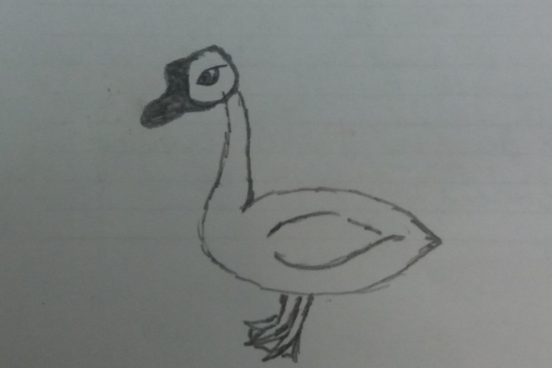 | 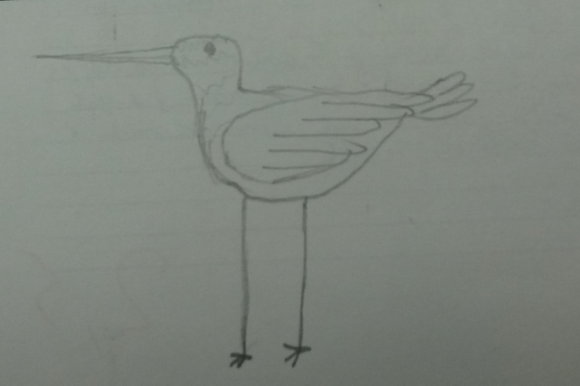
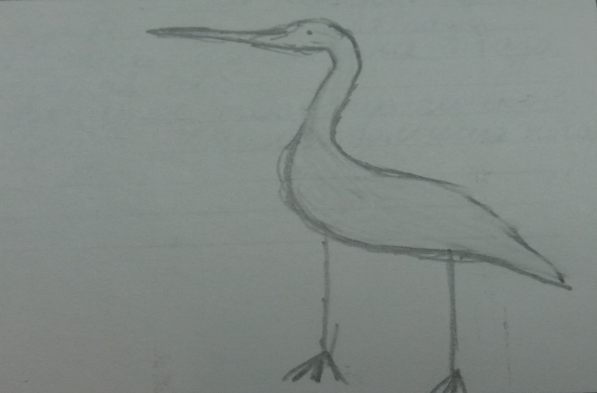 | 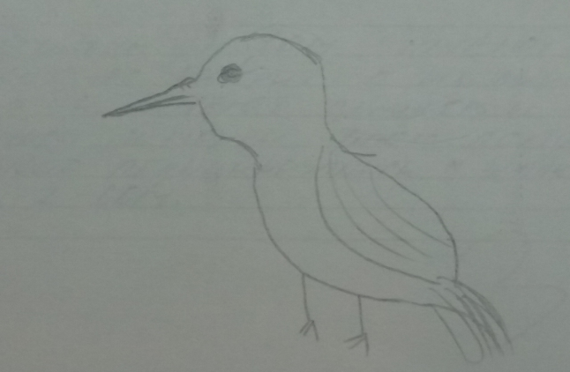

Используя свои биологические знания и приведённые изображения, укажите для каждого из следующих утверждений, является оно верным или неверным:

- Все представленные на рисунках птицы принадлежат к подклассу Веерохвостые птицы;
- Все эти птицы занимают одну и ту же экологическую нишу;
- Некоторые из этих птиц могут принадлежать к отряду Гусеобразные;
- Среди изображённых птиц есть имеющие внешнее сходство с представителями Аистообразных;
- Главным морфологическим признаком водоплавающих птиц является значительное удлинение голени и цевки;
- У водоплавающих имеет место сильная редукция копчиковой железы;
- Длинная шея птиц – это результат удлинения тел шейных позвонков, которых у всех птиц одинаковое количество;
- По форме и размеру клюва можно судить о пищевых объектах, потребляемых птицей;

Задание А4 (ID 4)

Ниже приведён список утверждений, которые касаются нервно-гуморальной регуляции тонуса сосудов в организме человека. Укажите для каждого из следующих утверждений, является оно верным или неверным:

- Центр, отвечающий за тонус сосудов и сердечную деятельность, располагается в продолговатом мозге;
- Центр, отвечающий за тонус сосудов и сердечную деятельность, располагается в промежуточном мозге;
- Адреналин чаще всего оказывает вазодилатирующий эффект на стенку артериальных сосудов;
- Аксон-рефлекс вследствие раздражения поверхности кожи сопровождается вазоконстрикцией;
- В расширении артерий, питающих слюнные железы, задействованы бета-2-адренорецепторы;
- В расширении артерий, питающих слюнные железы, задействованы ацетилхолиновые рецепторы;
- Эрекция у мужчин опосредована активацией ацетилхолиновых рецепторов, а эякуляция – адренорецепторов;
- Антидиуретический гормон, проявляющий вазодилатирующую активность, синтезируется в гипоталамусе.

Часть В. Задания на сопоставления

В заданиях данной части участникам необходимо проанализировать различные схемы, рисунки, таблицы и сопоставить их элементы между собой. В качестве ответа в каждом задании участники должны заполнить ячейки в таблице соответствий.

В матрице ответов для каждого задания приведена своя индивидуальная таблица соответствий – ее и нужно заполнить. Для ввода ответа в матрицу щелкните по нужной ячейке и выберите значение из выпадающего списка:

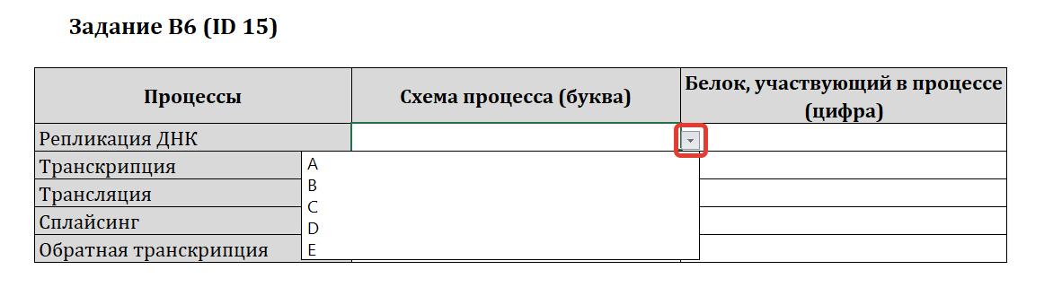

Задание В1 (ID 10)

Заполните таблицу: анатомические особенности листьев растений разных экологических групп по отношению к воде.
В последних строках таблицы распределите названия растений и номера рисунков, на которых изображены срезы листьев.

№ | Признаки | Полностью погруженные в воду растения - гидатофиты | Растения с плавающими на поверхности воды листьями – аэрогидатофиты | Растения сырых местообитаний – гигрофиты | Суккуленты
1 | Толщина кутикулы |  | На верхней стороне листа – толстая |  | Толстая
2 | Наличие воскового налета |  |  |  | есть
3 | Наличие хлоропластов в клетках эпидермы | есть
4 | Наличие аэренхимы (воздухоносной паренхимы) |  |  | есть
5 | Растение  (выбрать букву)
6 | Срез  (выбрать цифру)

Выберите растения (для строчки 5):
- алоэ;
- кислица;
- элодея;
- кубышка.

Выберите срезы (для строчки 6):

1  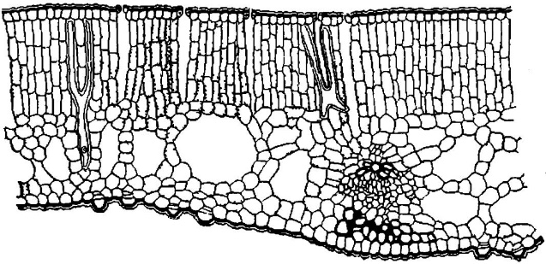 | 2  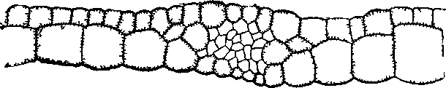
3  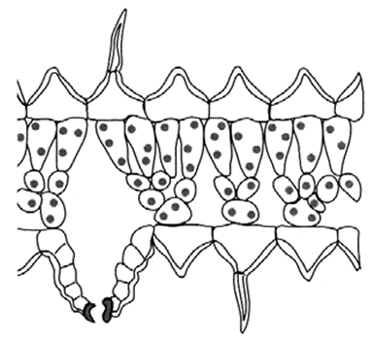 | 4  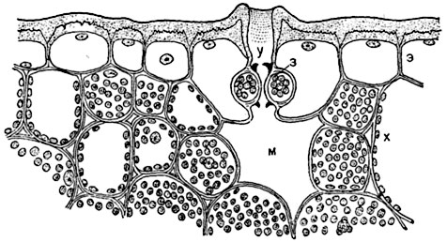

Задание В2 (ID 11)

Александр гулял по своему огороду и изучал различных представителей покрытосемянных растений, относящихся к семействам Лилейные, Зонтичные, Губоцветные, Маковые. Он решил заполнить таблицу, где были бы отражены основные характеристики, чтобы в дальнейшем быстро и безошибочно определять к какому из перечисленных семейств растений относятся загадочные растения с огорода Данила. Он начал заполнять таблицу и устал. Помогите Александру заполнить таблицу – впишите в пустые ячейки буквы, выбрав их из вариантов ответов, расположенных под таблицей.

№ | Семейство | Лилейные | Зонтичные | Губоцветные | Маковые
1 | Чашелистики | Нет | 5 либо 0
2 | Лепестки
3 | Тычинки
4 | Пестики
5 | Завязь
6 | Соцветие
7 | Плод
8 | Представитель

Количество различных частей цветка (строчки 1 – 4):
- 1;
- 2;
- 3;
- 4;
- 5;
- 6;
- Бесконечно много;

Тип завязи (строчка 5):
- Верхняя;
- Нижняя;

Тип соцветия (строчка 6):
- Цимозные;
- Тирс из двойных завитков;
- Кисть;
- Сложный зонтик;

Тип плода (строчка 7):
- Вислоплодник
- Коробочка или стручок
- Коробочка или ягода
- Ценобий

Типичный представитель (строчка 8):
- Морковь;
- Тюльпан;
- Чистотел;
- Шалфей.
Задание В3 (ID 12)

Определите какие из перечисленных ниже признаков характерны для каждого из животных, представленных в таблице (выберите «да», если признак характерен для данного животного или выберите «нет», если признак не характерен для данного животного). Некоторые признаки могут одновременно встречаться у нескольких животных.

Признаки (номер столбца в таблице соответствует номеру признака в списке):
- Наличие предротовой воронки с зубчиками;
- Наличие на рёбрах крючковидных отростков;
- Пожизненно хрящевой скелет;
- Отсутствие настоящих альвеолярных зубов на челюстях или их утрата в процессе эволюции;
- Жаберное дыхание;
- Двухкамерное сердце;
- Вторичноводность.

Признак | 1 | 2 | 3 | 4 | 5 | 6 | 7
речная минога
озёрная чайка
китовая акула
серый кит
обыкновенная щука
сизый голубь

Задание В4 (ID 13)

На рисунке представлено схематичное строение сердца человека. Укажите, какие структуры обозначены буквами на схеме. (В вашем ответе приведите соответствие букв на рисунке числам из списка терминов.) Обратите внимание, что терминов в списке больше, чем структур, обозначенных буквами на картинке!
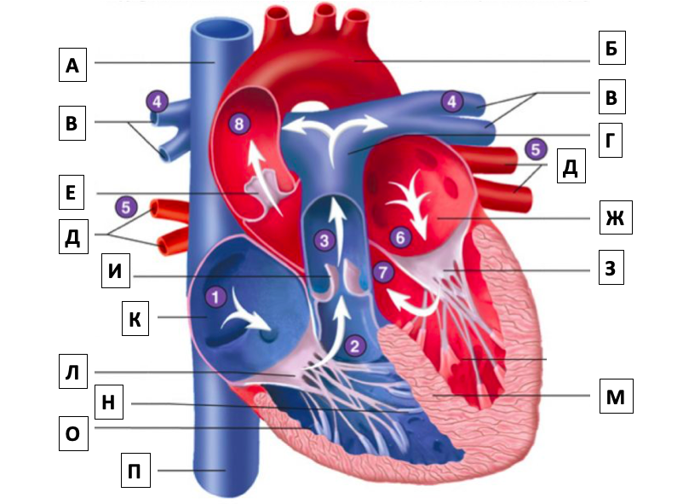

Список терминов:

1 - правое предсердие
2 - правый желудочек
3 - левое предсердие
4 - левый желудочек
5 - восходящая часть аорты
6 - дуга аорты
7 - лёгочный ствол
8 - лёгочные вены
9 - лёгочные артерии
10 - верхняя полая вена
11 - нижняя полая вена
12 - верхняя непарная вена
13 - нижняя непарная вена
14 - двустворчатый клапан
15 - трёхстворчатый клапан
16 - межжелудочковая перегородка
17 - папиллярные мышцы
18 - клапан лёгочного ствола
19 - полулунный клапан аорты

На рисунке | А | Б | В | Г | Д | Е | Ж | З
Термин из списка

На рисунке | И | К | Л | М | Н | О | П
Термин из списка

Часть С. Задачи со свободным ответом

Во всех заданиях данной части в начале идет условие задачи, а затем к нему задается несколько вопросов. Ответы на вопросы должны быть записаны в виде текста. Обратите внимание, что ответы на вопросы должны быть максимально краткими и полными, следует избегать больших объемов текста не по сути заданного вопроса.

Ответы на вопросы должны быть внесены в матрицу в виде текста. Для каждого задаваемого вопроса есть свое поле для ответа – вверху этого поля указывается формулировка вопроса.

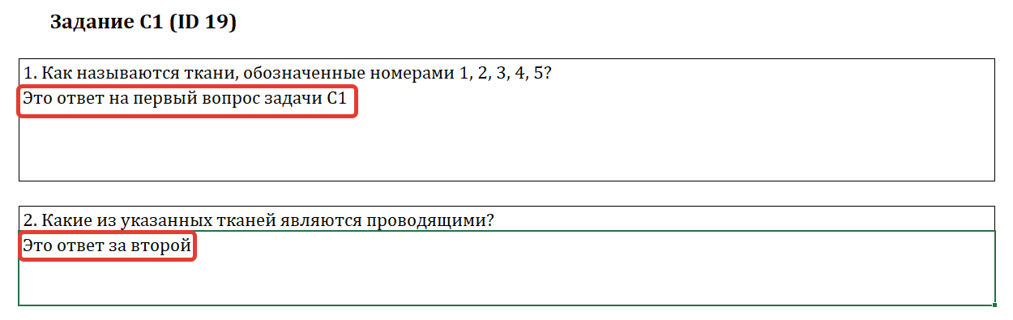

Задание С1 (ID 19)

На фотографии ниже показан фрагмент поперечного среза корня ириса и обозначены различные ткани.
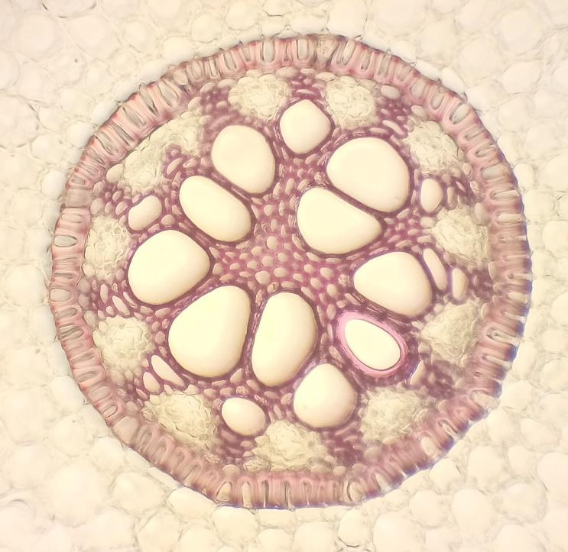
1
4
2
5
3

Ответьте на вопросы:

- Как называются ткани, обозначенные номерами 1, 2, 3, 4, 5?
- Какие из указанных тканей являются проводящими?
- Какие из указанных тканей входят в состав центрального цилиндра?
- Какие из указанных тканей входят в состав первичной коры?
- Какие из указанных тканей имеют лигнифицированную клеточную стенку?
- Какие из указанных тканей выполняют свою основную функцию, сохраняя при этом живой протопласт?

Задание С2 (ID 20)

Перед вами рисунок и фотографии растения, проанализируйте их и попробуйте ответить на ниже следующие вопросы.
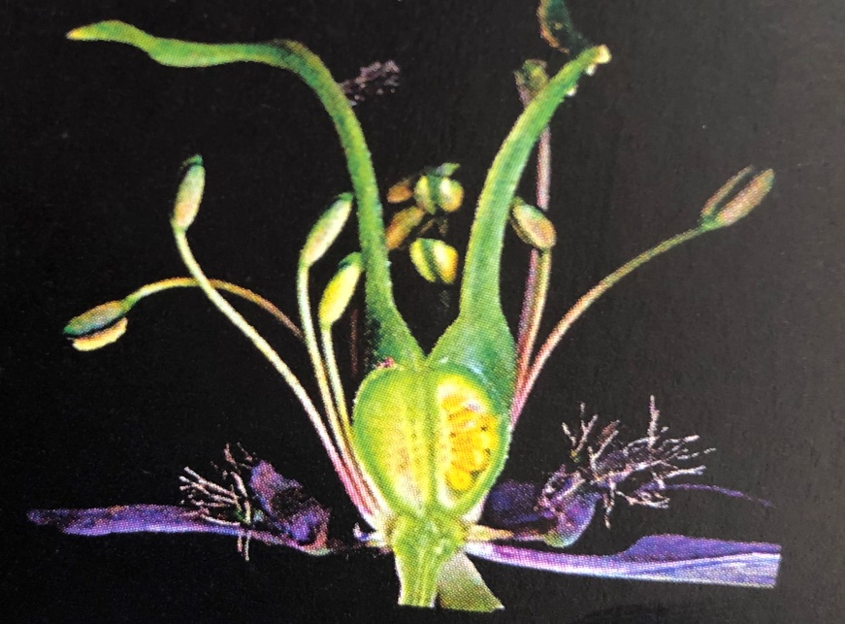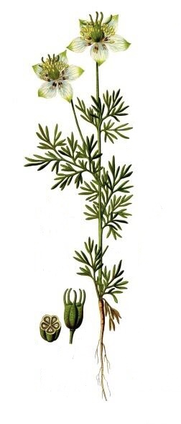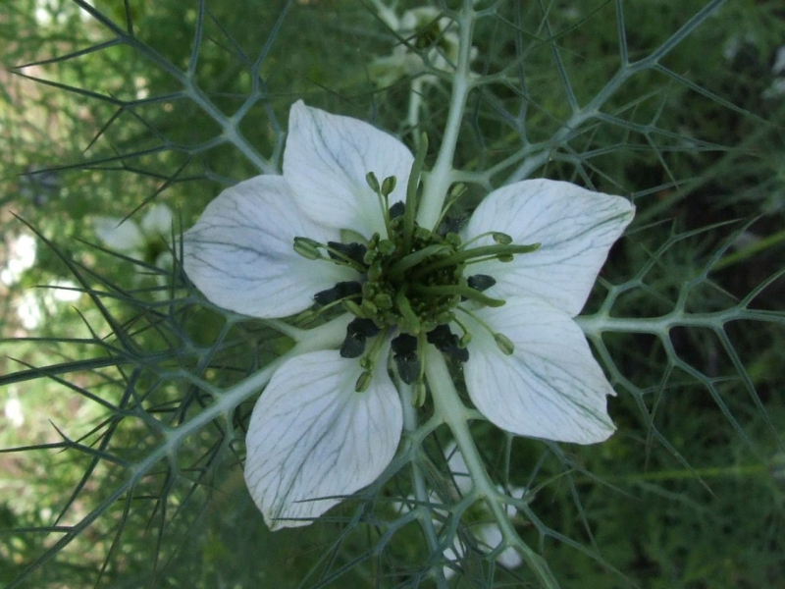

- К какому отделу, классу и семейству принадлежит данное растение?
- Определите формулу цветка данного растения по фотографии. (Укажите количество чашелистиков - Ca, лепестков - Co, тычинок - A и пестиков - G).
- Определите тип околоцветника и симметричность цветка; тип завязи данного растения.
- Определите соцветие; плод данного растения по морфологической классификации; охарактеризуйте особенности стилодиев.
- Определите тип корневой системы; листорасположение; жизненную форму по Раункиеру.

Задание С3 (ID 21)

Перед молодым исследователем стоит задача изучить питание лисицы обыкновенной в заповеднике с целью изучения влияния этого вида на других животных.
  - Предложите способ проведения такого исследования с учётом того, что это заповедник. Обоснуйте в какой период жизненного цикла данного животного это можно сделать наиболее просто.
  - Укажите место лисицы в пищевой цепи.
  - Предположите, как повлияет полное исчезновение это вида на других животных, например, мышевидных, енотовидную собаку и волнистого попугая. Свой ответ кратко обоснуйте.

Задание С4 (ID 22)

Мужчина с изначальным объёмом циркулирующей крови (ОЦК) 6 литров получил травму ноги и вследствие повреждения стенки задней большеберцовой артерии одномоментно потерял 1 л крови.

- Какую экстренную доврачебную помощь ему необходимо оказать?
- Какие физиологические компенсаторные механизмы активируются вследствие сильной кровопотери?
- Артериальное давление после начального внутривенного введения 1000 мл изотонического раствора повысилось недостаточно, и теперь составляет 90/60 мм рт.ст. На какие гемодинамические параметры (и каким образом) можно воздействовать, чтобы восстановить нормальное давление?
- До кровопотери гематокрит у пострадавшего составлял 0,44. Рассчитайте этот показатель: 1) после введения 1000 мл изотонического солевого раствора; 2) после дальнейшей трансфузии 330 мл донорской эритроцитарной массы, на котором указан гематокрит, равный 70%. Ответ округлите до одной тысячной.

